HÌNH ẢNH VỀ NGUỒN CỦA CHI BỘ MẦM NON 11B
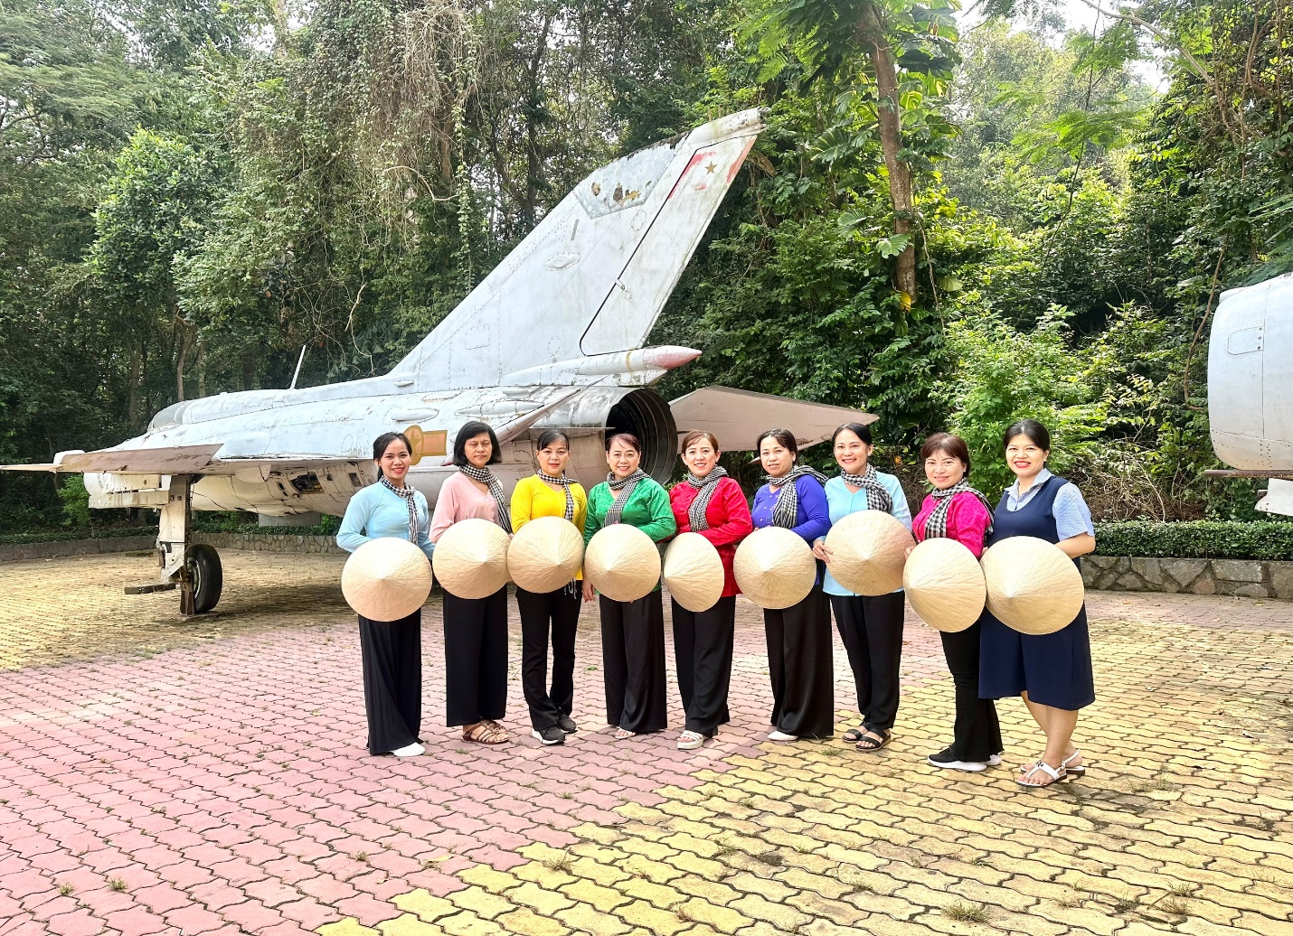
Chi bộ tham quan về nguồn tại Củ Chi
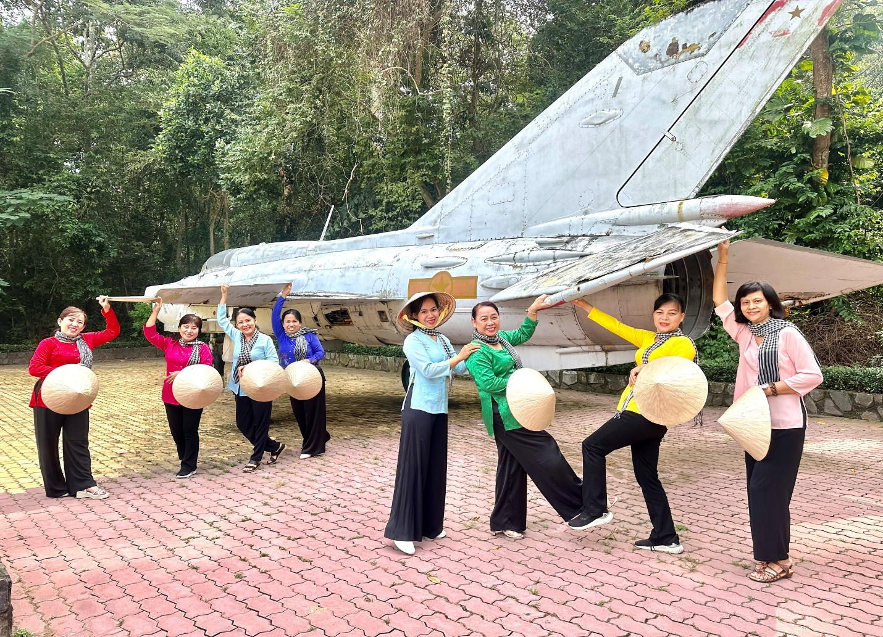
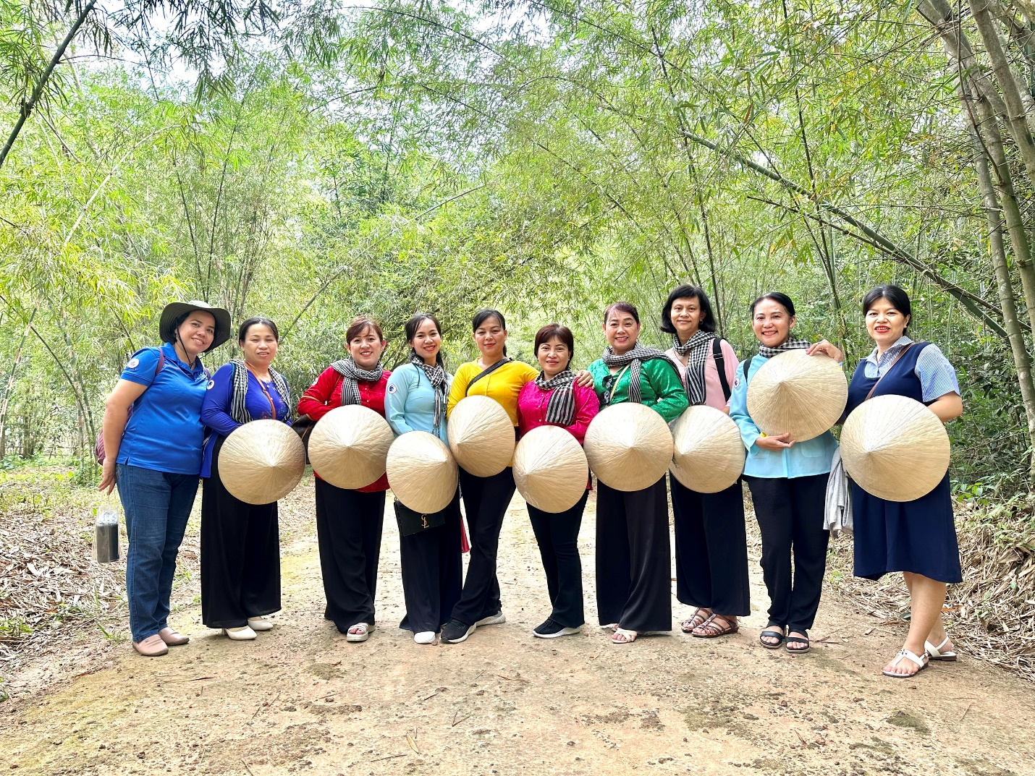
Về nguồn tại đền bến dược Củ Chi
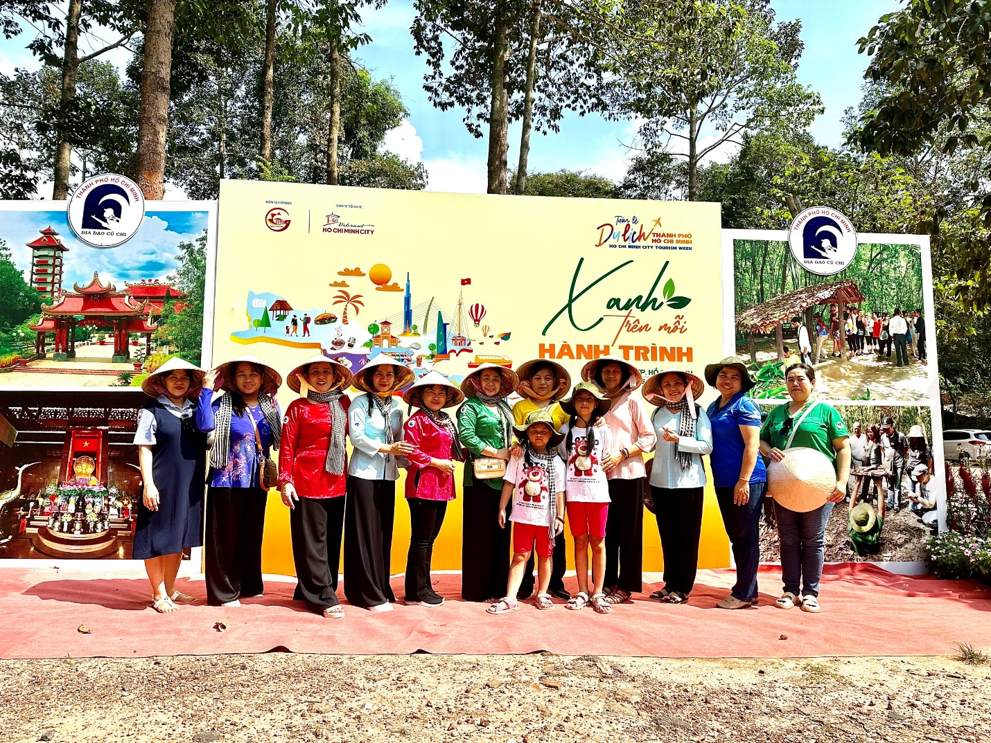
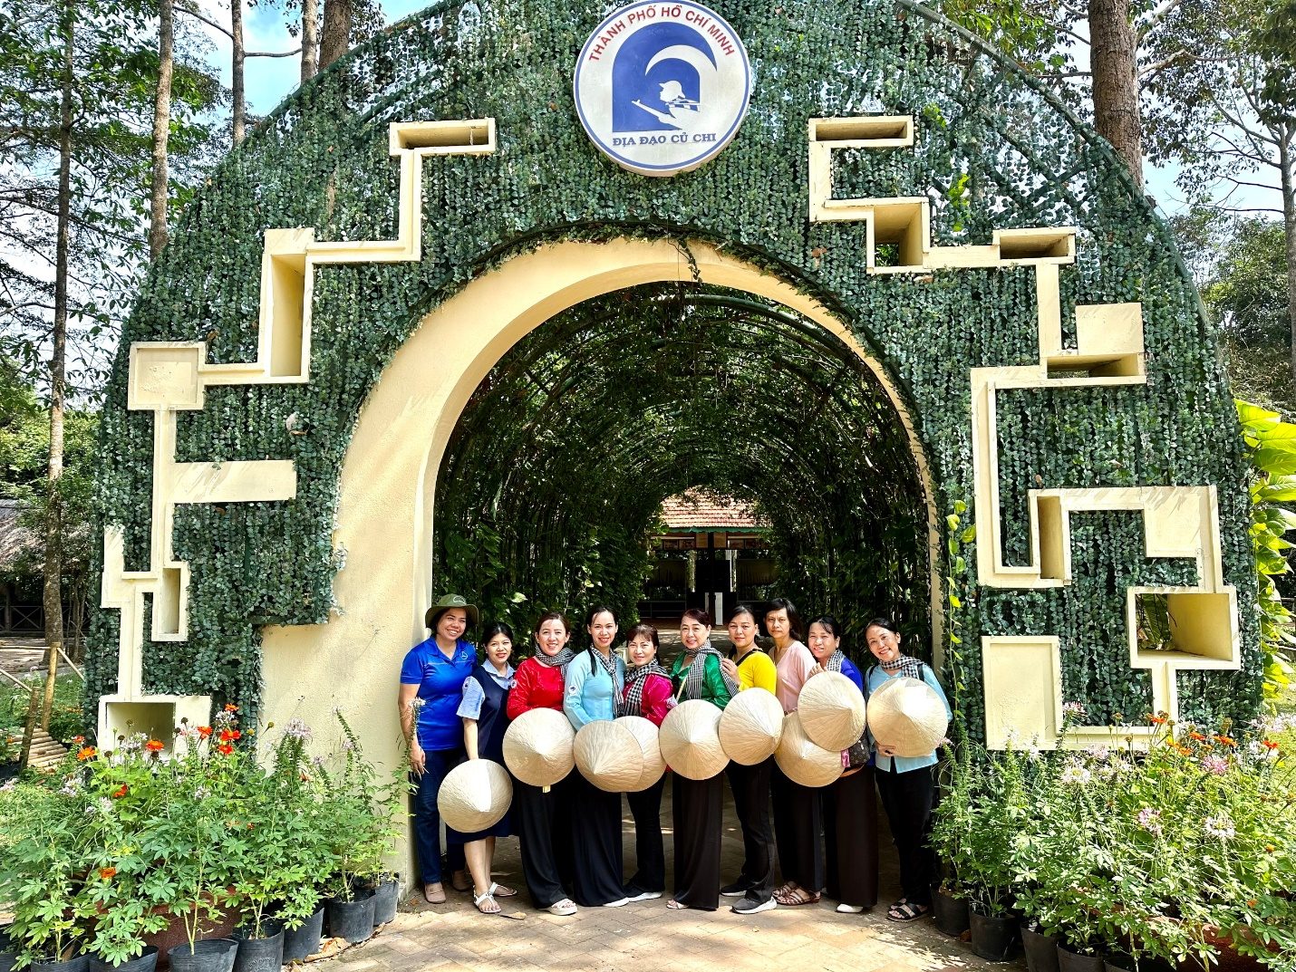
Chi bộ tham quan đền Bến Dược
